­­­­

**Rechtliche Grundlagen**

1. Das Berufsbildungsgesetz (BBiG)

Das Berufsbildungsgesetz bildet die gesetzliche Grundlage für die Ausbildungsberufe im dualen System. Neben der Berufsausbildung sind hier auch die berufliche Fortbildung und die berufliche Umschulung geregelt. Einzelvorschriften konkretisieren die Entstehung und die Inhalte des Berufsausbildungsvertrages, die Ausbildungsordnung, das Prüfwesen und die Regelung sowie Überwachung der Berufsausbildung.

1. Die Ausbildungsordnung

Zum Beispiel die Verordnung über die Berufsausbildung zur Fachinformatikerin/zum Fachinformatiker: Die Ausbildungsordnung legt als Rechtsverordnung des jeweiligen Berufs die Bezeichnung des Ausbildungsberufes, die Ausbildungsdauer, die zu vermittelnden Fähigkeiten und Kenntnisse (Ausbildungsberufsbild), den Ausbildungsrahmenplan und die Prüfungsanforderungen fest.

1. Der Berufsausbildungsvertrag

Wer einen Auszubildenden einstellt (Ausbilder) hat mit ihm einen Berufsausbildungsvertrag zu schließen. Der Ausbildende hat unverzüglich nach Abschluss des Berufsausbildungsvertrages, spätestens vor Beginn der Berufsausbildung den wesentlichen Inhalt des Vertrages schriftlich niederzulegen. Diese Vertragsniederschrift ist vom Ausbildenden, dem Auszubildenden und gegebenenfalls dem gesetzlichen Vertreter zu unterzeichnen.

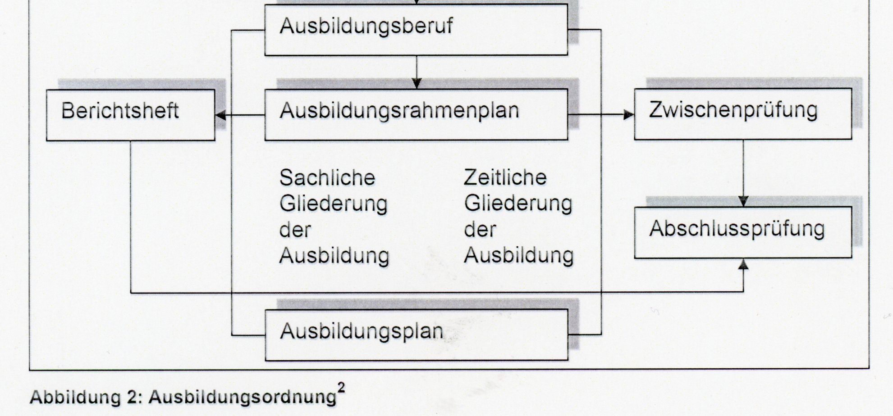

1. Gesetz zum Schutz der arbeitenden Jugend Jugendarbeitsschutzgesetz (JArbSchG)

Jugendliche, die in einer Berufsausbildung stehen oder als Arbeitnehmer beschäftigt sind, werden durch das Jugendarbeitsschutzgesetz vor Überforderung, Überbeanspruchung und Gefährdung am Arbeitsplatz geschützt. Jugendlicher ist wer 15 Jahre aber noch nicht 18 Jahre ist. Als Mindestalter für die Beschäftigung Jugendlicher legt das Gesetz 15 Jahre fest!

**Rechtliche Grundlagen - Lernort Betrieb**

**Das Berufsbildungsgesetz (BBiG)**

das Berufsbildungsgesetz bildet die gesetzliche Grundlage für die Ausbildungsberufe im dualen System. Neben der Berufsausbildung sind hier auch die beruflichen Fortbildungen und die berufliche Umschulung geregelt.

Die Einzelvorschriften konkretisieren die Entstehung und die Inhalte des Berufsausbildungsvertrages, die Ausbildungsverordnung, das Prüfwesen und die Regelungen sowie die Überwachung der Berufsausbildung.

Der Abschluss eines Berufsausbildungsvertrages (§ 19) allein reicht jedoch nicht aus. In dem Ausbildungsvertrag sind laut § 11 die wesentlichen Inhalte schriftlich niederzulege.

Das BBiG ist aus 5 Teilbereiche aufgebaut: erstens

1. allgemeine Vorschriften,
2. Berufsbildung,
3. Organisation der Berufsbildung,
4. Berufsbildungsforscher, Planung, Statistik,
5. Bundesinstitut für Berufsbildung,
6. Bußgeldverfahren,
7. Übergangs- und Schlussvorschriften.

Für die aktuelle Fragestellung „der Rechten und Pflichten eines Auszubildenden“ können unter Anderem nachfolgende Paragrafen herangezogen werden.

Wichtig beim Lesen der Paragrafen ist, dass aus den Pflichten der Ausbildenden für die Auszubildenden häufig Rechte abzuleiten sind. Die Rechte und Pflichten für die Auszubildenden beschränken sich daher nicht auf § 13 Verhalten während der Berufsausbildung.

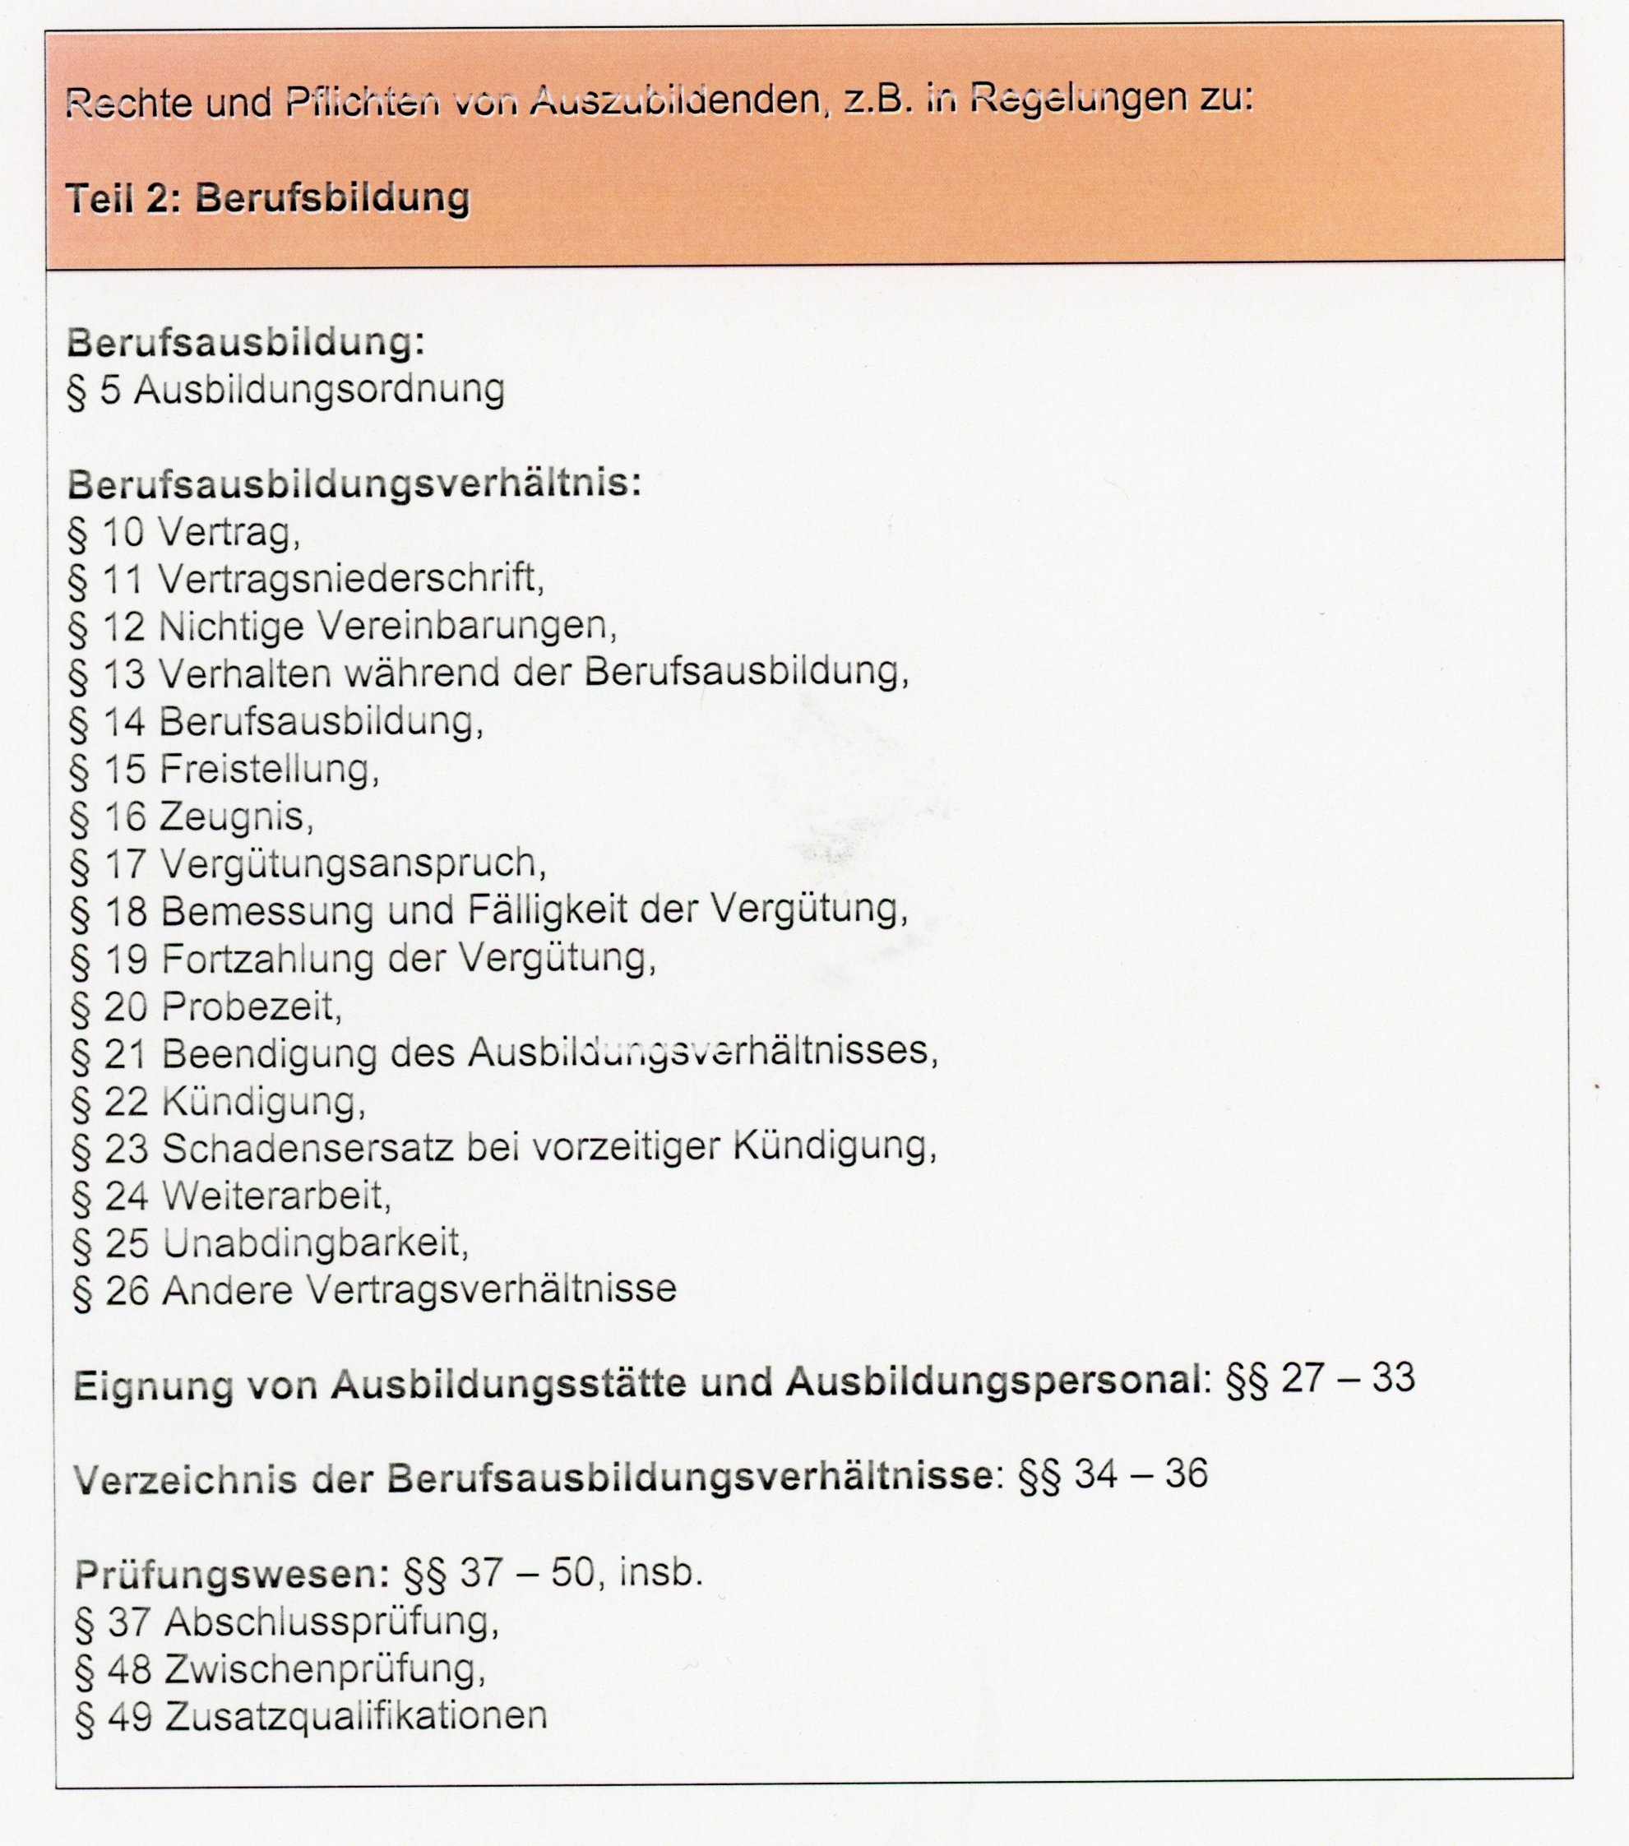

**Die Ausbildungsordnung**

* zum Beispiel Verordnung über die Berufsausbildung zum Fachinformatiker/zur Fachinformatikerin.

Die Ausbildungsordnung legt als Rechtsverordnung des jeweiligen Berufs die Bezeichnung des Ausbildungsberufs, die Ausbildungsdauer, die zu vermittelnden Fähigkeiten und Kenntnisse (Ausbildungsberufsbild), den Ausbildungsrahmenplan und die Prüfungsanforderungen fest.

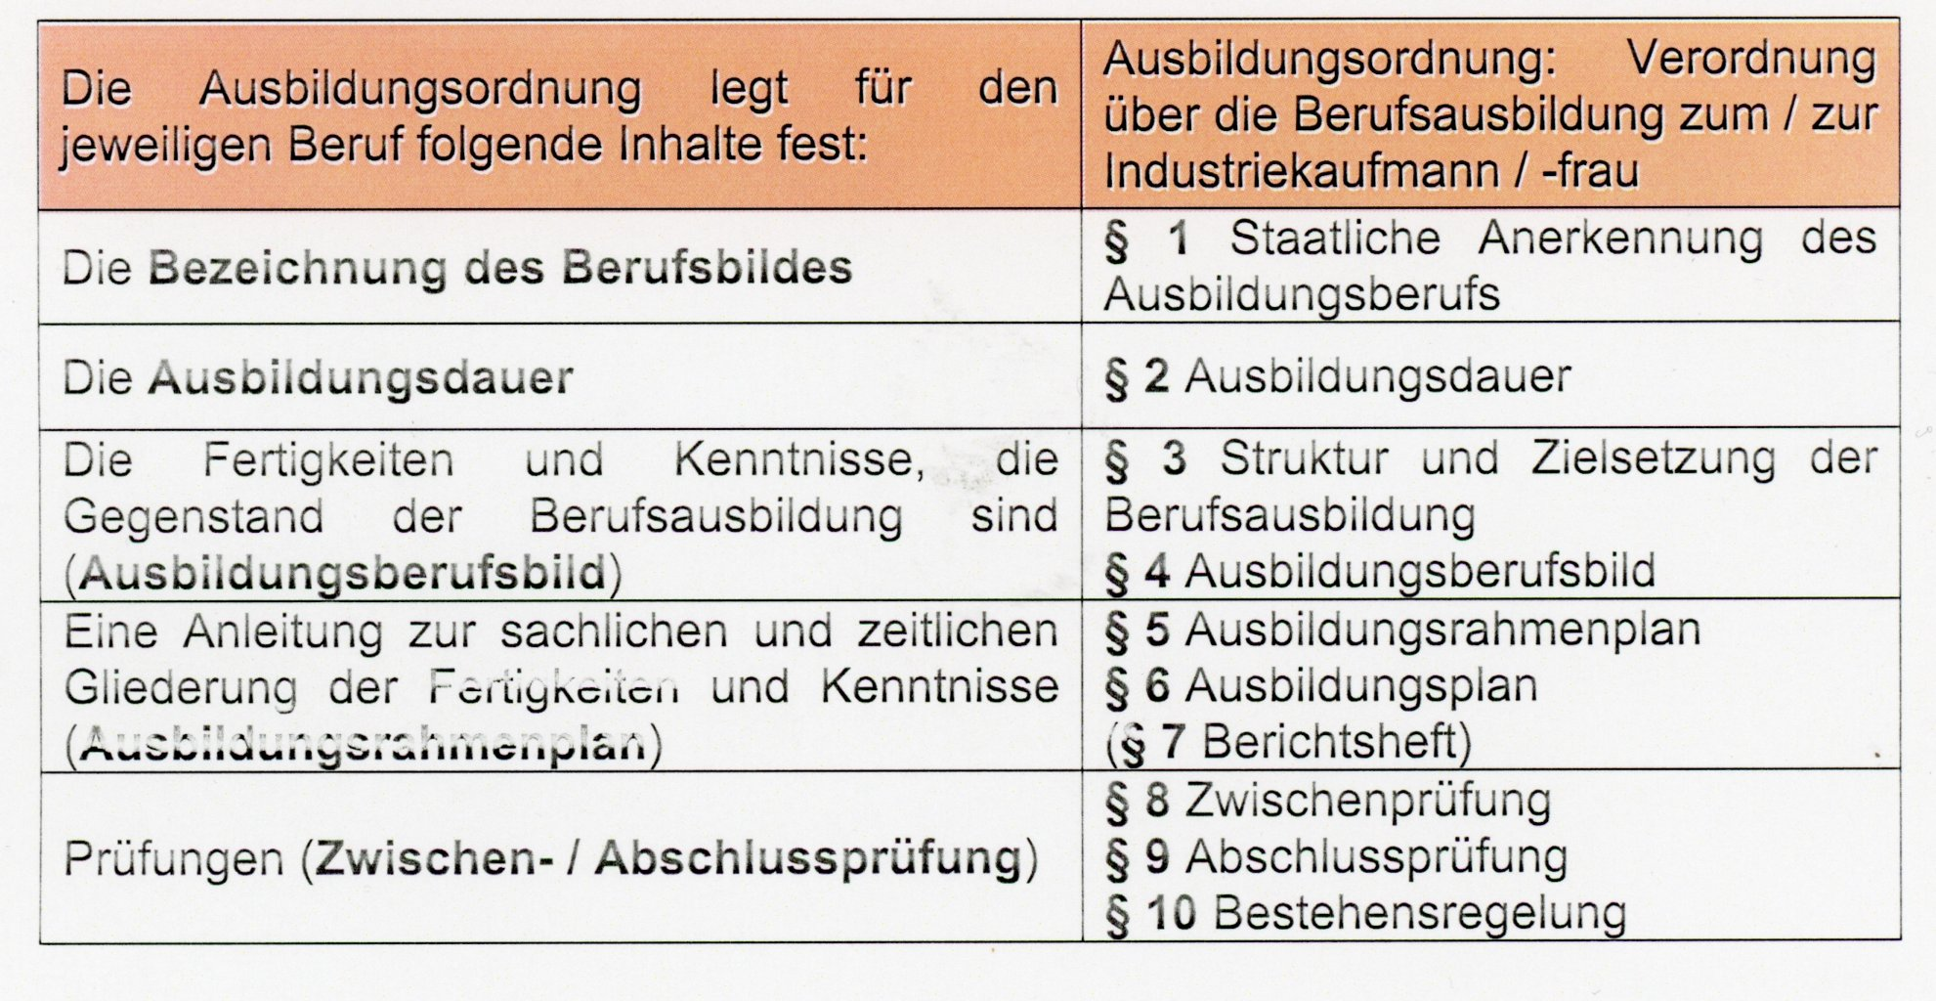

**Berufsausbildungsvertrag**

Wer einen Auszubildenden einstellt (Ausbilder) hat mit ihm einen Ausbildungsvertrag zu schließen! Der Auszubildenden hat unverzüglich nach Abschluss des Berufsausbildungsvertrags, spätestens vor Beginn der Berufsausbildung den wesentlichen Inhalt des Vertrages schriftlich niederzulegen. Diese Vertragsniederschrift ist von dem ausbildenden dem/der Auszubilden und gegebenenfalls dessen gesetzlichen Vertreter zu unterzeichnen.

Die Niederschrift Vertrag des Vertrages muss folgendes mindestens umfassen (§ 11 BBiG)

1. Art und zeitliche Gliederung sowie Ziel der Berufsbildung Berufsausbildung insbesondere Berufstätigkeit für die ausgebildet werden soll.
2. Zweitens Beginn und Dauer der Berufsausbildung,
3. Ausbildungsmaßnahmen außerhalb der Ausbildungsstätte,
4. Dauer der regelmäßigen täglichen Arbeitszeit,
5. Dauer der Probezeit,
6. Zahlung und Höhe der Vergütung,
7. Dauer des Urlaubs,
8. Voraussetzungen unter denen der Berufsausbildungsvertrag gekündigt werden kann,
9. ein, in allgemeiner Form gehaltener, Hinweis auf die Tarifverträge, Betriebs oder Dienstvereinbarungen, die auf dem Berufsausbildungsverhältnis auf das Berufsausbildungsverhältnis anzuwenden sind.

Die beteiligten Vertragspartner Ausbilder, Auszubildender und Erziehungsberechtigte übernehmen mit dem Abschluss des Berufsausbildungsvertrages Pflichten die gleichzeitig Rechte anderer Vertragspartner sind (BBiG). Aus dem Berufsausbildungsvertrag ergeben sich für den Auszubildenden und die Ausbildenden verschiedenen Rechte und Pflichten.

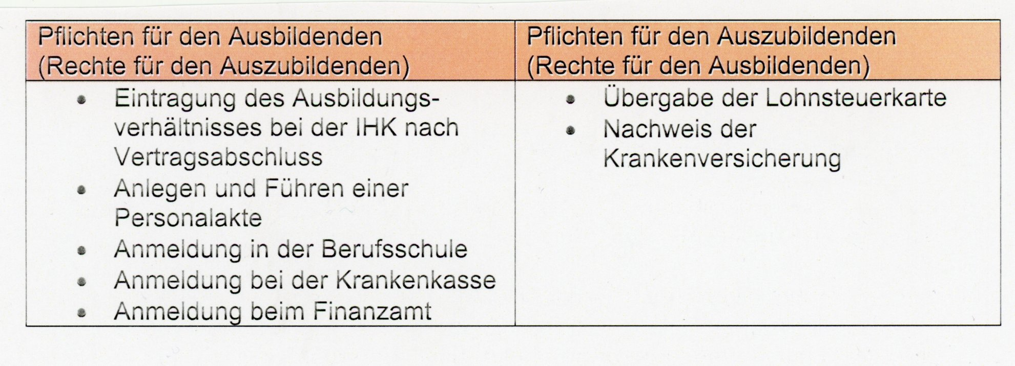

**Gesetz zum Schutz der arbeitenden Jugend/Jugendarbeitsschutzgesetz (JArbSchg)**

Jugendliche, die in einer Berufsausbildung stehen oder als Arbeitnehmer beschäftigt sind werden durch das Jugendarbeitsschutzgesetz vor Überforderung, Überbeanspruchung und Gefährdung am Arbeitsplatz geschützt. Als jugendlich zählt wer 15 Jahre aber noch nicht 18 Jahre alt ist (§ 2 JArbSchG). Als Mindestalter für die Beschäftigung Jugendlicher ist das Alter 15 Jahre festgelegt.

Das Arbeitsschutzgesetz gliedert sich in 6 Abschnitte! Für die Rechten und Pflichten eines Arbeitszug eines Auszubildenden ist insbesondere der dritte Abschnitt „Beschäftigung Jugendlicher“ relevant, insbesondere nachfolgende Paragraphen

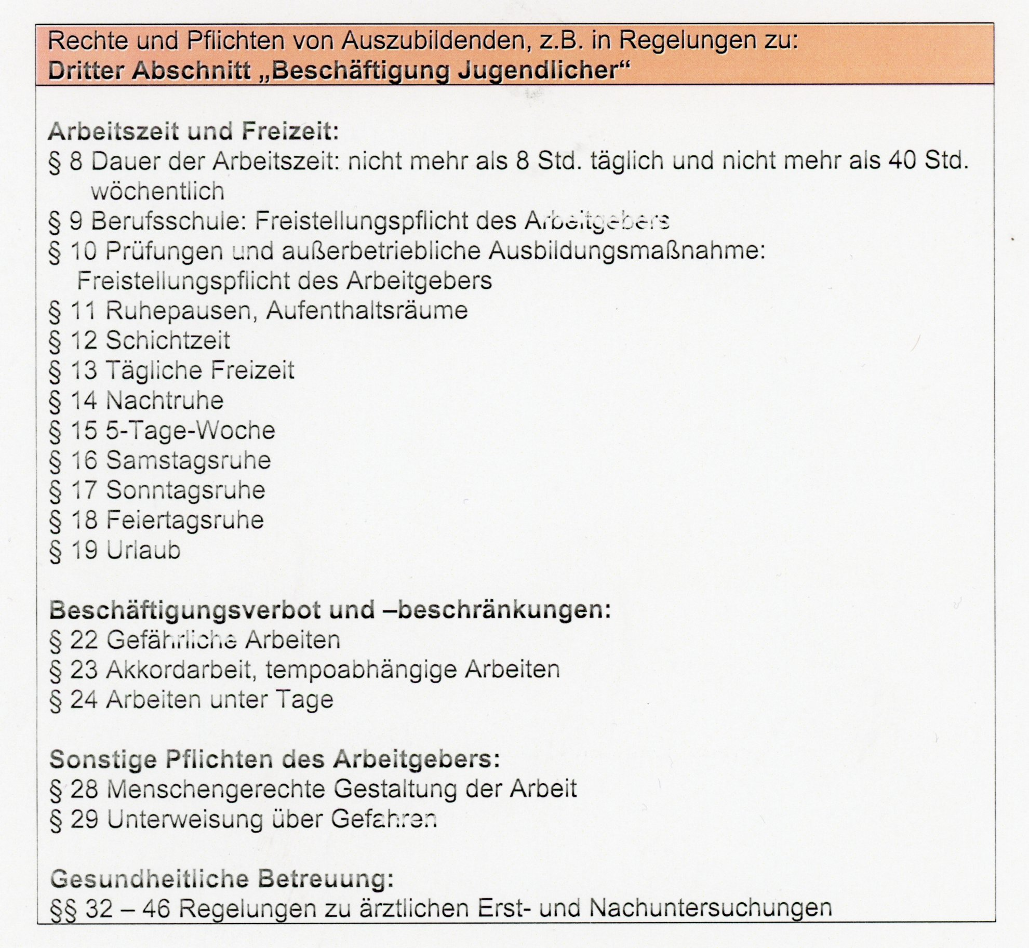

**Rechtsquellen**

Rechtsnormen regeln verbindlich die Beziehungen der Menschen zueinander und begrenzen die Rechte des Einzelnen innerhalb der Gesellschaft!

Rechtsnormen

* können erstens ausdrücklich vom Gesetzgeber geschaffen werden = Gesetzesrecht, gesetztes Recht
* sich durch ständige allgemeine Praxis und Rechtsanschauung entwickeln = Gewohnheitsrecht oder Richterrecht
* durch individuelle Vereinbarungen zwischen einzelnen Personen entstehen = Vertragsrecht vereinbartes

